مقدمة

سلطة اقليم البترا التنموي السياحي
سلطة إقليم البترا التنموي السياحي هي مؤسسة تنموية ترعى الجهود الوطنية الهادفة إلى إنماء مدينة البترا الأثرية وتطوير قدراتها الخدمية بما يتناسب مع اهميتها التاريخية والحضارية والاقتصادية وتوفير جميع التسهيلات الاستثمارية في المنطقة السياحية.
ومن هذا المنطلق تنوي سلطة إقليم البترا التنموي السياحي القيام بتطوير نظام اتمتت عملية الجلسات والاجتماعات لمجلس المفوضين و لجانة,تماشيا مع التطوير الشامل الذي تقوم به السلطة وتحقيقا لرؤية جلالة الملك المعظم في استخدام التكنولوجيا والحاسوب في خدمة العمل وخدمة جميع الدوائر الحكومية

2.0 تعليمات لمقدمي العروض:
2.1 معلومات الإتصال
في حالة وجود أي استفسارات يرجى الإتصال على العنوان التالي:
السيد نهار الرواضية  قسم العطاءات | سلطة اقليم البترا التنموي السياحي  هاتف: 032157092 تحويلة 124  فاكس:032157091

أي اسئلة أو استفسارات تكون مرسلة على البريد الإلكتروني او الفاكس المذكورين أعلاه
حيث يتم استقبال الاستفسارات خلال الثلاثة ايام الاولى من تاريخ طرح العطاء.

اهداف المشروع
ترغب سلطة اقليم البترا التنموي السياحي بتحديد شركة لتنفيذ و تطوير نظام يهدف الى
النظام المطلوب يهدف الى :-
- تقليل حجم العمل الإداري للجلسات و الاجتماعات
- اتمتت وتبسيط اجراءات تحضير جداول الاعمال ومحاضر الاجتماعات
- تعزيز التواصل بين اعضاء المجلس
- توفير الوقت والتكلفة لإدارة الجلسات ومتابعة القرارات

نطاق العمل
يهدف المشروع الى اتمتت عمليات المجالس و الاجتماعات من خلال تصميم وتطوير نظام متكامل لجدول اعمال مجلس المفوضين. على ان يكون مبني على تقنية الشبكة العنكبوتية .
يقوم النظام بإدارة وأتمتة مراحل تحضير ونشر جداول أعمال المجالس واللجان إلكترونياُ. حيث يقوم النظام بتعقب حركة البنود و جميع الإجراءات التي تمت عليها بشكل دائم و فوري مما يتيح معرفة حالة البنود والجداول بسرعة و يسر.

متطلبات النظام
إن نظام المطلوب سيسمح للمجلس من التحكم الكامل في إدارة جداول الجلسات من خلال منظومة آمنة وبنفس الوقت سهولة التعامل معها من قبل المستخدمين المخولين.
النظام المطلوب يهدف الى تغطية دورة حياة ادارة الاجتماعات في المجلس من حيث :-
- اجراءات ما قبل الجلسات
- اثناء الجلسات
- ما بعد الجلسات

اجراءات ما قبل الجلسات
سيكون النظام مسؤولاُ عن التحضير للجلسات من حيث :
- تحضير اجندة الاجتماع
- دعوة الاعضاء
- اجراءات الموافقة على الاجندة
- مشاركة الاجندة والمرفقات مع الاعضاء
سوف يحتوي النظام على تدفق لسير العمل من حيث مشاركة البنود ، تحضير الاجندة ، اجراءات الموافقة و عملية النشر على الاعضاء حسب الرسم الموضح :

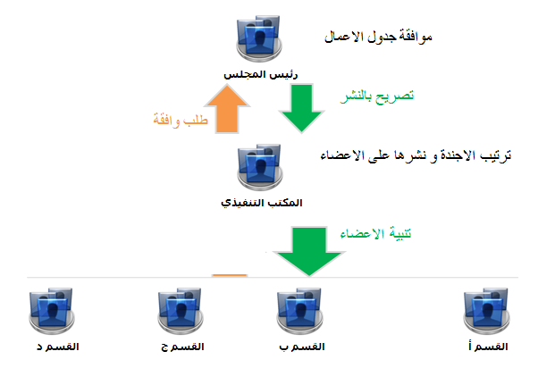

اجراءات اثناء الجلسات
ان النظام سيكون له دور فعال اثناء الاجتماعات و المجلس من حيث :
- تسجيل الحضور
- تسجيل المناقشات
- عرض الاجندة و المرفقات على الاعضاء
- التصويت على المواضيع
- خاصية الموافقة الالكترونية على القرار
- خدمات اخرى (خدمات ادارية وفنية)

اجراءات ما بعد الجلسات
سيكون النظام مسؤولاُ عن متابعة ما بعد الجلسات من حيث :
- اصدار محضر الاجتماعات وتوزيعها الكترونياً
- متابعة القرارات و البنود الكترونياً
- اية تقارير تطلب من قبل المسؤول عن النظام
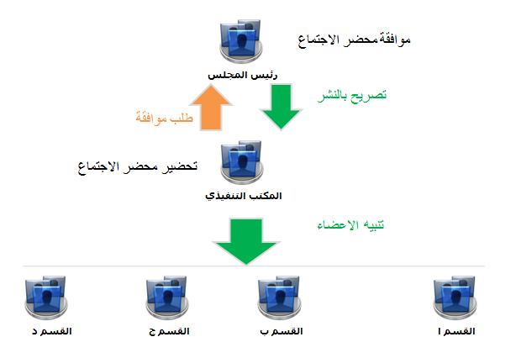

متطلبات وظيفية

اللجان و الاعضاء
يجب ان يوفر النظام الدعم الكامل لجميع اجتماعات المجلس والجان في السلطة .

جدول الاعمال والبنود
إن نظام جداول الأعمال ستكون مسؤول عن التعامل مع جميع الإجراءات المتعلقة بإنشاء جداول الأعمال إلكترونية لأية جلسة.
إن نظام سوف يغطي جميع عمليات إدخال جداول الأعمال من تعبئة معلومات البنود، إصدار رقم جلسة، وتحديد موعدة الجلسة و أية مرفقات تابعة لها.
يجب ان يوفر نظام القدرة على إنشاء وإدارة البنود ضمن جدول الإعمال بتسلسل متحكم به إلكترونيا.
سوف يمكن النظام من :
- امكانية مشاهدة البند- جدول الأعمال لأغراض المراجعة و التدقيق
- إمكانية طباعة البند – جدول لأغراض المراجعة والتدقيق
- إضافة ملاحظات عامة وخاصة
- إمكانية إعادة ترتيب البنود وتسلسلها ضمن جدول الإعمال وذلك حسب الأولوية وأهمية البند
- حذف البند (سلة المحذوفات)
- مراقبة وتعقب مراحل تطور البند
- مشاهدة تاريخ إدراج وتعديل البند
- إحالة المعاملات
- تحرير او تعديل معلومات البند
- إمكانية إضافة مذكرات، عروض تقديمية و خرائط إلكترونية على البند

انشاء محاضر الاحتماع
دعم النظام لإنشاء محاضر الإجتماعات إلكترونياً من الجلسات المنعقدة. لتغطي عمليات و إجراءات تعديل بيانات القرارات والتوصيات المتخذة خلال الجلسة للبنود و التاكد من صحة البيانات المدخلة.

التوزيع والإخطار
توزيع ونشر جداول الإعمال على صفحة الأعضاء للإطلاع بالإضافة إلى عمليات الإخطار الإلكتروني عن طريق البريد الإلكتروني و الرسائل النصية

الأرشفة
يجب ان يوفر النظام الية لارشفة جداول الاعمال و الملفات المرفقة بالاضافة الى محاضر الاجتماعات.

البحث
يجب ان يوفر النظام الية بحث دقيقة وعملية لتغطي احتياجات المجلس و ستقدم عن طريق واجهة تعامل سهلة الإستخدام مناسب حتى يتم البحث عن المعلومات بشكل سهل و مناسب.
يجب ان يتوافر بالبحث مايلي :
- البحث برقم الجلسة
- البحث نوع اللجنة
- موضوع البند
- البحث بالقرار
- القرارات
- اللجان
- البحث بنص.
- البحث ضمن فترة زمنية معينة
- البحث بسنة الجلسة
- اية طريقة بحث تطلب لاحقاً

التقارير
يجب ان يوفر النظام اية تقارير تحدد من قبل السلطة.

متطلبات عامة للنظام
- يجب ان يكون تصميم شاشات النظام بشكل يناسب السلطة وطابعة .
- وجود نظام صلاحيات للمستخدمين بحيث يتم تحديد الصلاحيات لكل مستخدم مع إمكانية إعطاء شاشات محددة للمستخدمين كل حسب وظيفته ويحددها مسئول النظام
- توفير اعلى موصفات الامن و الحماية .
- يجب ان يكون سهل الإدارة والاستخدام .
- مبني على .net framework و متوافق مع SQL Server 2008
- ان يكون النظام بالعربية.
- أن يتوفر مع النظام دليل للمستخدمين
- تقوم السلطة بتوفير المعدات Hardware المطلوبة على أن يتم تحديدها بشكل تفصيلي وكامل مسبقاً
- أن يكون النظام متوافق مع أنظمة التشغيل المتوفرة في السلطة
- على الشركة تحديد شخص مسؤول عن إدارة المشروع.
- أن يكون النظام قادر على تسجيل حركات المستخدمين (Log File) لكل مستخدم للنظام واي مستخدم من (اصحاب الرخص) يقوم بالدخول للنظام من خلال الويب
- إمكانية عمل نسخة احتياطية (back up) للنظام في أي وقت
- ان يتم تزويد السلطة بخطة شاملة لكيفية تطبيق النظام مع المدة الزمنية لذلك
- يجب أن يتم تزويد السلطة بخطة تدريبية شاملة للنظام على أن يكون التدريب داخل مبنى السلطة.
- أن تكون مدة الصيانة للنظام سنتين على الأقل من تاريخ التسليم.

معايير التقييم:
6.1التقييم الفني والمالي:

على الجهة المتقدمة للعطاء ارفاق عرضين منفصلين (فني ومالي) على ان تتم المفاضلة للعرض الفني اولا وبنسبة 50 علامة .
وستتم عملية المفاضلة للعرض المالي في حالة تحقيق 75% على الاقل من العرض الفني للجهة المتقدمة وبنسبة 50 علامة.

